Plenaire sessie ochtend
09:30 - 10:30

Opening
Inge Diepman - dagvoorzitter
Prof. dr. Jourik Gietema - internist-oncoloog, UMCG, Groningen
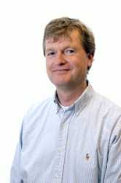

Kankerzorg in Beeld: Leven met en na kanker
Spreker: prof. dr. Angela Maas - cardioloog en hoogleraar, Radboudumc, Nijmegen
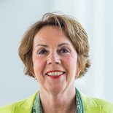

Met ‘Kankerzorg in beeld’ schetst IKNL samen met professionals hoe het is gesteld met de kwaliteit van de kankerzorg in Nederland. De rapporten geven met cijfers uit de Nederlandse Kankerregistratie een beeld van de trends en ontwikkelingen. Ook wordt er een balans gemaakt op hoeveel variatie er is en waar er mogelijkheden voor verbetering liggen.
Prof. dr. Angela Maas zal tijdens dit symposium haar visie geven op het nieuwe rapport ‘Leven met en na kanker’. Ook wordt er ingegaan op wat de taak hierbij is voor de zorgprofessional en hoe we dat als groep gaan aanpakken.

Overhandiging Kankerzorg in Beeld; leven met en na kanker

De zorg voor zeldzame kankers, een jaar na de presentatie van Kankerzorg in Beeld: zeldzame kanker
Spreker: prof. dr. Carla van Herpen - hoogleraar zeldzame kankers, Radboudumc, Nijmegen
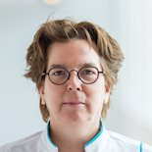

Bij 1 op de 5 nieuwe patiënten met kanker gaat het om een zeldzame vorm. Deze patiënten zien zich gesteld voor specifieke problemen vanwege de zeldzaamheid van hun ziekte. Door de jaren heen is er voor de patiënten met een zeldzame vorm van kanker nauwelijks verbetering in prognose te zien. Het rapport ‘Kankerzorg in beeld: zeldzame kanker’ maakt onder andere met gegevens uit de Nederlandse Kankerregistratie duidelijk welke kennis omtrent patiënten met zeldzame vormen van kanker nog ontbreekt, en waar mogelijkheden voor verbeteringen liggen.
Dit rapport is vorig jaar uitgekomen. Prof. dr. Carla van Herpen zal in haar lezing haar visie geven op de zorg voor patiënten met zeldzame kankers, de stappen die het afgelopen jaar hierin zijn gemaakt en de specifieke uitdagingen als het gaat om het kankeroverleverschap van deze groep patiënten.

